4月6日动态

集体活动篇

健康：干净食物人人爱

这是一节健康活动，随着人们生活质量的提升，幼儿接触到的食物种类也越来越多，有薯片、羊肉串等这些垃圾食品，还有一些农副食品上面农药残留量超标，这些不干净的食物对幼儿的生长和发育存在一定的危害。因此本次活动以故事导入的形式，通过比较观察进一步引导孩子养成良好的个人卫生习惯，路边的小吃不要吃。

晨间早操篇

今天早操时间，孩子们都在认真做操，瞧，他们一个个的做的多开心啊！

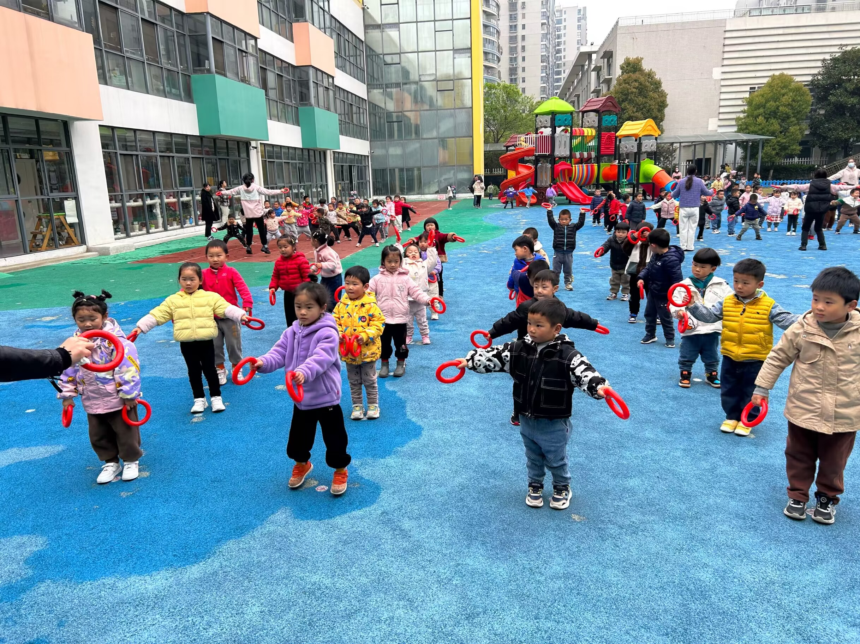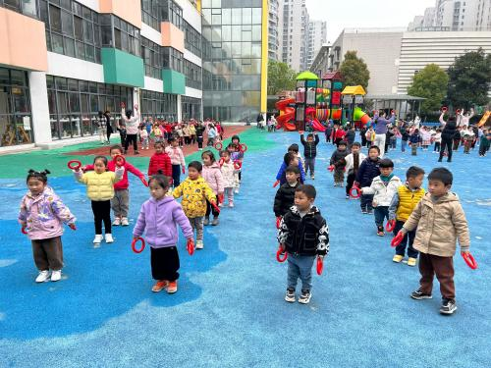

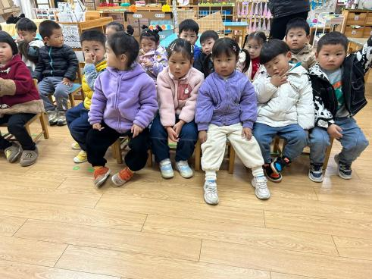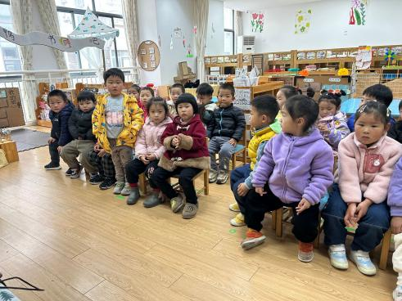集体活动篇

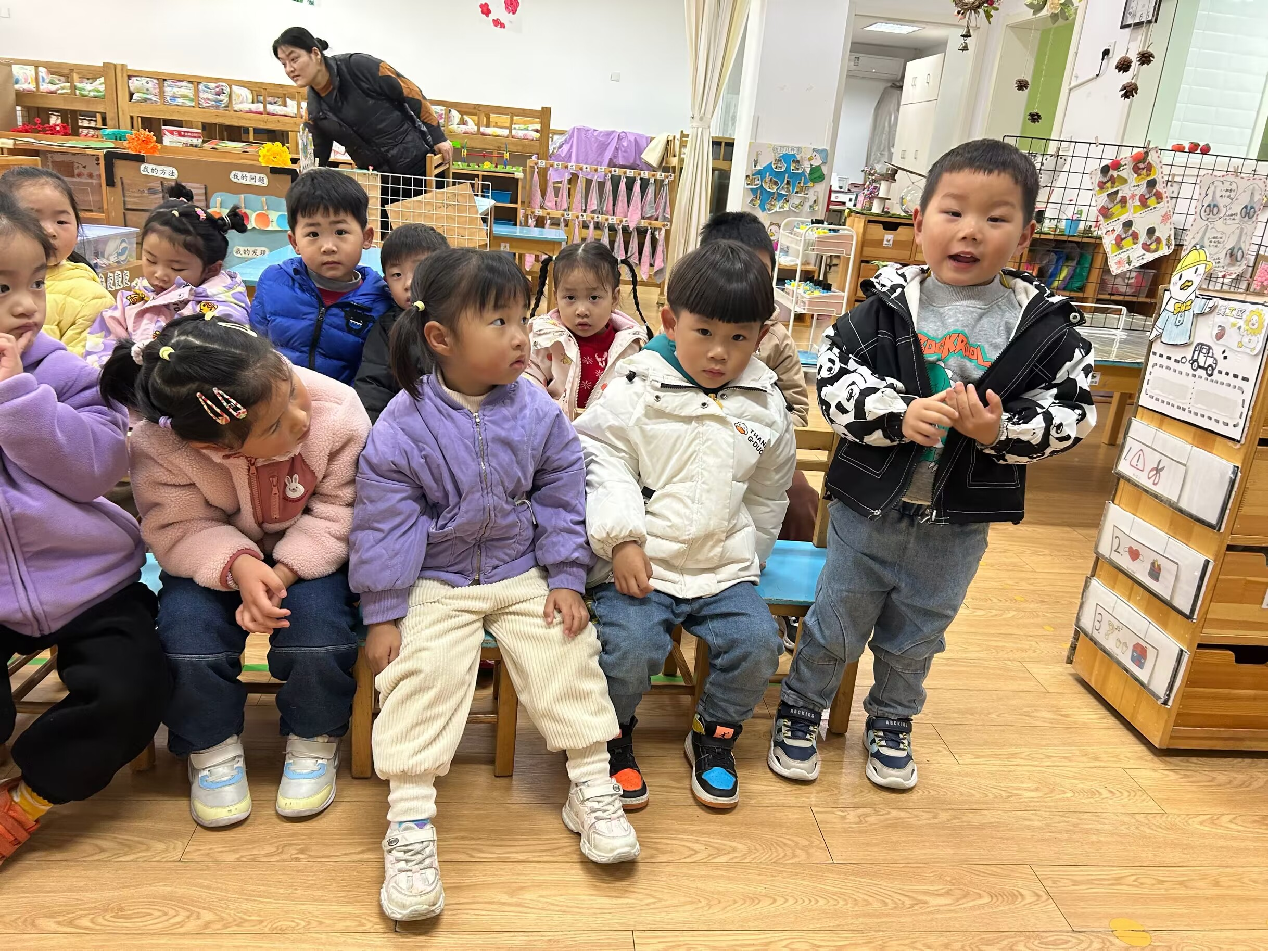

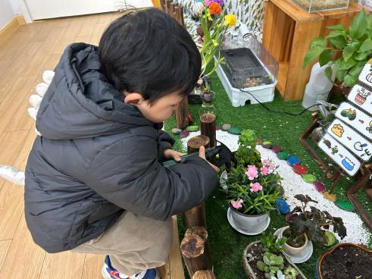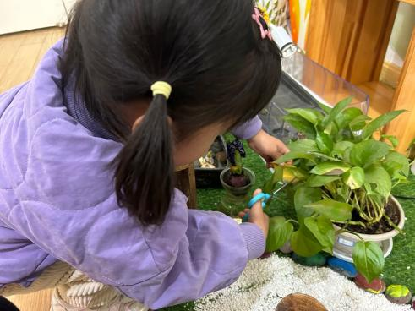照顾植物篇

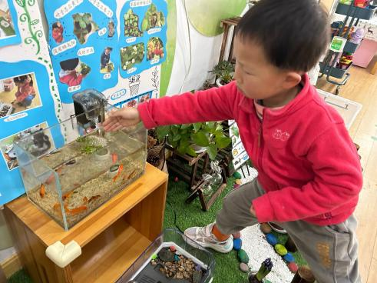

我们给教室的植物剪剪黄叶，照顾照顾金鱼，让它们好好长大

温馨提示

最近天气温差较大，小朋友们容易感冒咳嗽，爸爸妈妈要及时给小朋友添加衣物哦，请假在家休息的小朋友要及时照顾好自己的身体，多喝水哦！

1.请各位家长给小朋友的保温杯里放温水哦！

2.请各位将垫背巾在家给孩子垫好，户外出汗，预防感冒。

3.今天正常开展全托不延时班，请各位安排好工作，按时来接宝贝哦！